Конспект урока информатики 5 класс
Методические рекомендации: данный урок можно провести в 5 классе по программе Н.В. Макаровой или в 6 классе по программе Л.И. Босовой.
Схема конспекта урока
Тема урока: «Создание рисунка из типовых объектов».
Цели урока:
Образовательная:
- отработать навыки работы с графическим редактором Paint;
-повторить и закрепит навыки умения работать с инструментами;
- научиться составлять рисунок, используя готовые формы.
Развивающая:
- развивать навыки работы на компьютере, познавательный интерес, творческую активность.
Воспитательная:
- воспитывать интерес к информатике и ИКТ, аккуратность, внимательность, дисциплинированность.
Задачи урока:
1.Продолжить работу по выработке умений пользоваться графическим редактором.
2. Формировать навыки работы за ПК, с программой Paint.
3.Воспитывать интерес к предмету.

План урока:
- Организационный момент.
- Объявление темы , постановка цели урока.
- Повторение пройденного материала.
- Изучение нового материала.
- Физкультминутка.
- Первичное закрепление изученного. (Практическая работа).
- Итог урока.
- Домашнее задание.

Тип урока: урок изучения нового материала
Формы и методы деятельности: словесные, репродуктивные, частично-поисковые, практические.
Оборудование: ПК, мультимедийный проектор, графический редактор Paint.

 | Этапы работы | Содержание этапа  (заполняется педагогом)
1. | Организационный момент, включающий:  Цель, которая должна быть достигнута учащимися: подготовиться к продуктивной работе на уроке, быстрое включение всех учащихся в деловой ритм  Цель, которую учитель хочет достичь на данном этапе: Способствовать подготовке учащихся к активному и сознательному участию в выполнении практической работы  Задачи:  -создать положительный эмоциональный настрой;  - проверить готовность учащихся к уроку.  Методы: словесные | -Здравствуйте, я рада новой встрече с вами, садитесь. Итак, мы начинаем урок.
2. | Изучение нового учебного материала.  а) Актуализация опорных знаний.  Цель, которая должна быть достигнута учащимися: повторить интерфейс графического редактора и правила работы в нем  Цель, которую хочет достичь учитель: организовать работу по повторению изученного материала, создать проблемную ситуацию для подведения к теме урока.  Методы: побуждающий от проблемной ситуации диалог.  б) Постановка учебной задачи  Цель: обсудить затруднение и сформулировать тему и цель урока.  в) Открытие новых знаний.  Цель, которая должна быть достигнута учащимися:  иметь представление о графическом рисунке,  уметь выбирать инструмент рисования в зависимости от задач по созданию графического объекта;  уметь создавать рисунок, используя готовые формы,  отработать навыки умения работать с инструментами  Цель, которую ставит перед собой учитель: создать условия для формирования новых знаний о создании рисунка, используя готовые формы  Методы: учебный диалог. | Звучит музыка.  Календарь каждый день говорит нам о времени года:  Что сегодня есть осень, а завтра - зима:  И картинки подобраны в нем по погоде:  Там, где осень,- там осень, где зима - там зима.  Ей в конце января удалось все ж добраться до места.  И кружилась она в белом вальсе сегодня всю ночь,  Занималась прической деревьев из белого снега,  И на землю ткала фантастический белый ковер.  И, увидев его, отступают все грезы на время  О прекрасной весне с ароматом цветов и тепла:  Ведь на руки, ресницы ложатся снежинки - подарок от неба!  Пусть на миг эта сказка - зимой, но она к нам пришла!  -За окнами зима. Деревья оделись в белоснежные шубы, ярко светит солнце, на дворе радуются зиме ребята и снеговики. На улице морозно, а дома тепло и уютно и снится нам зимняя сказка.  -Я предлагаю вам сегодня попасть в зимнюю сказку, выступить в роли художников-оформителей, вы нарисуете рисунок «Зимний сюжет».  Но для этого нужно получить профессиональные навыки, ведь работа с рисунком будет в редакторе Paint.  -Ребята посмотрите на тему нашего урока.  Создание рисунка из типовых объектов.  Поэтому цель нашего урока:  - отработать навыки работы с графическим редактором Paint;  -повторить и закрепит навыки умения работать с инструментами;  - научиться составлять рисунок, используя готовые формы.  - развивать навыки работы на компьютере, познавательный интерес, творческую активность.  - воспитывать интерес к информатике и ИКТ, аккуратность, внимательность, дисциплинированность.  2. Повторение  Но для того чтобы перейти к новой темы давайте повторим с вами что мы знаем.  На предыдущих уроках мы с вами говорили о графическом редакторе Paint.  Давайте повторим некоторые правила работы с редактором.  -_Что такое графический редактор?  (Программа для создания и редактирования рисунков в компьютере)  - Как запустить программу Paint?  (Пуск-Программы-Стандартные- Paint).  -Что мы называем компьютерной графикой?  (Рисунок, созданный при помощи компьютера)  - А теперь давайте вспомним как выглядит интерфейс графического редактора. Ребята посмотрите на слайд и ответьте что обозначает знак вопроса?  - Какие инструменты используют для выделения фрагментов рисунка?  (Инструмент выделение(прямоугольной и произвольной формы) с фоном и без фона.  А теперь подведем итог проверки и выполним тест.  (Тест на экране)  Тест.  1.Что можно делать при помощи графического редактора? (Рисовать и редактировать рисунок)  2. С помощью какого инструмента можно закрасить цветом ограниченную область рисунка.(Заливка)  3. С помощью какого инструмента можно убрать ненужную линию, часть рисунка.(Ластик)  4. Какой инструмент может заменить баллончик с краской?(Распылитель)  5. Используя какой инструмент, вы даете указание компьютеру, что будете производить с этим фрагментом какое-то действие. (Выделение).  Взаимопроверка, выставление оценок по ключу. Поднимите руку, кто получил оценку 5 и 4.  Хорошо я вижу вы усвоили изученный ранее материал.  3.Изучение новой темы.  -На прошлом уроке вы рисовали грузовик и убедились как трудно точно присоединять одну деталь к другой. Гораздо легче было бы нарисовать каждый элемент рисунка отдельно, а затем собрать их вместе.  Ребята, посмотрите на зимний пейзаж.  -Что изображено на пейзаже? (Снеговик)  Ребята, давайте с вами вспомним как мы лепим снеговика.  Когда вы лепите снеговика, то сначала лепите каждый ком отдельно , а затем соединяете их отдельно. Давайте слепим снеговика.  (на доске собираем снеговика из деталей)  Значит для того, чтобы нарисовать компьютерный рисунок , удобно сначала нарисовать все составляющие элементы отдельно друг от друга. Для соединения частей снеговика мы будем использовать знакомый нам инструмент Выделение. Для этого нужно обвести деталь рамкой, а затем захватив её перетащить в нужное место рисунка.  Прежде, чем создавать компьютерное изображение полезно мысленно разбить воображаемый рисунок на составные части и продумать какими инструментами они могут быть нарисованы.  Ребята внимательно посмотрите как можно создать рисунок со снеговиком.  (демонстрация учителя создание зимнего сюжета)  4. Физкультминутка.  Ребята, встали из парт, давайте немного разомнемся.  Чтоб здоровья нам набраться –  Надо спортом заниматься.  Чтобы сильными расти –  На зарядку – раз, два, три.  Руки на пояс, ноги шире…  Наклоны вперед – Раз, два, три, четыре.  Ноги вместе, руки вниз,  Прыгай на месте и садись.  - Ребята, я вижу , что работать художниками-оформителями вам понравилось . Графический редактор Paint пригодиться вам в дальнейшем при изучении не только информатики, но и других предметов. | 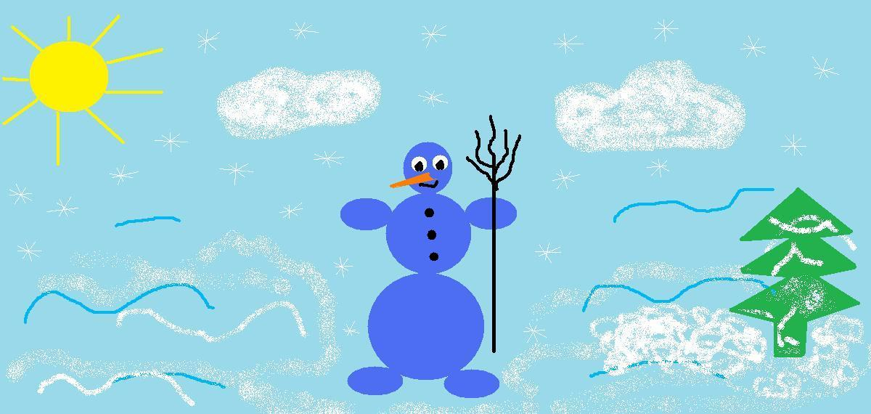
3. | Практическая работа  Цель которая должна быть достигнута учащимися: учиться создавать рисунок , используя готовые формы, использовать инструменты графического редактора в зависимости от задач по созданию рисунка  Цель, которую ставит перед собой учитель: создать условия для формирования умения создавать рисунок , используя готовые формы, использовать инструменты графического редактора в зависимости от задач по созданию рисунка  Методы: репродуктивные | 5. Практическая работа (закрепление).  Сейчас вы выполните небольшую практическую работу.  На партах у вас лежат карточки с алгоритмом выполнения практической работы. Но перед тем как вы сядете за компьютеры давайте повторим с вами правила техники безопасности. (на экране слайды)  Правила техники безопасности вы вспомнили. А теперь потихонечку присаживаемся за компьютеры и начинаем выполнять работу. У кого возникнет вопрос, поднимаем руку и я подойду.  Практическая работа «Зимний сюжет». – выполнение.  Ребята давайте посмотрим рисунки друг друга, которые у вас получились.
4. | Рефлексия  Цель которая должна быть достигнута учащимися: осознание учащимися своей УД, самооценка результатов деятельности своей и класса.  Задачи:  - зафиксировать новое содержание изученное на уроке;  -оценить собственную деятельность;  - определение уровня комфортности на уроке | Мне бы хотелось узнать, понравился ли вам урок. Если я буду выслушивать мнение каждого, то нам не хватит времени, ведь до конца урока осталось совсем немного.  Я предлагаю выразить свое мнение о уроке при помощи смайликов.  Смайлик – это картинка, составленная из специальных знаков, которые выражают какое-то чувство или настроение. У вас на партах смайлики , поднимите смайлик радостный - если урок понравился, грустный - если не.  Сегодня вы выполняли практическую работу и должны получить оценку за нее, ведь все вы старались и работали. Я предлагаю оценить себя самостоятельно и для этого также использовать смайлики.  Обратите внимание на слайд –  радостное лицо – те, кто считает, что поработал на оценку 5  подмигивающее лицо – те, кто считает, что не все понял по теме и поработал на оценку 4  грустное лицо – те, кто считает, что ему еще нужно поработать над данной темой, оценка 3.  - Ребята, я вижу , что работать художниками-оформителями вам понравилось . Графический редактор Paint пригодиться вам в дальнейшем при изучении не только информатики, но и других предметов.
5. | Подведение итогов. | Подведем итоги нашего урока. Цель нашего урока достигнута.  - Чем мы занимались с вами на уроке?  –Что нового узнали?  А еще вы возьмете с урока рисунки, созданные вами сегодня на уроке.
6. | Задание на дом  Цель которая должна быть достигнута учащимися : закрепить умения создавать простые таблицы  Цель, которую хочет достичь учитель: развивать умения создавать табличные информационные модели  Задачи: - обсудить и записать домашнее задание. | Д/з: нарисовать предложенный рисунок, кто хочет придумать самим сюжет из готовых объектов и нарисовать.  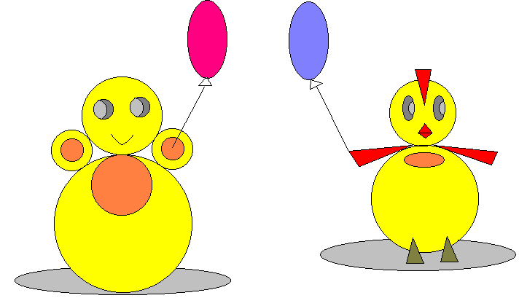  Оценки.  Спасибо вам ребята за урок, до свидания!

